# Assignment8

**Team18**

112062519廖思愷

112062636游竣量

111065547游述宇

1. Your program functions successfully and correctly as the requirements  
   mentioned above.

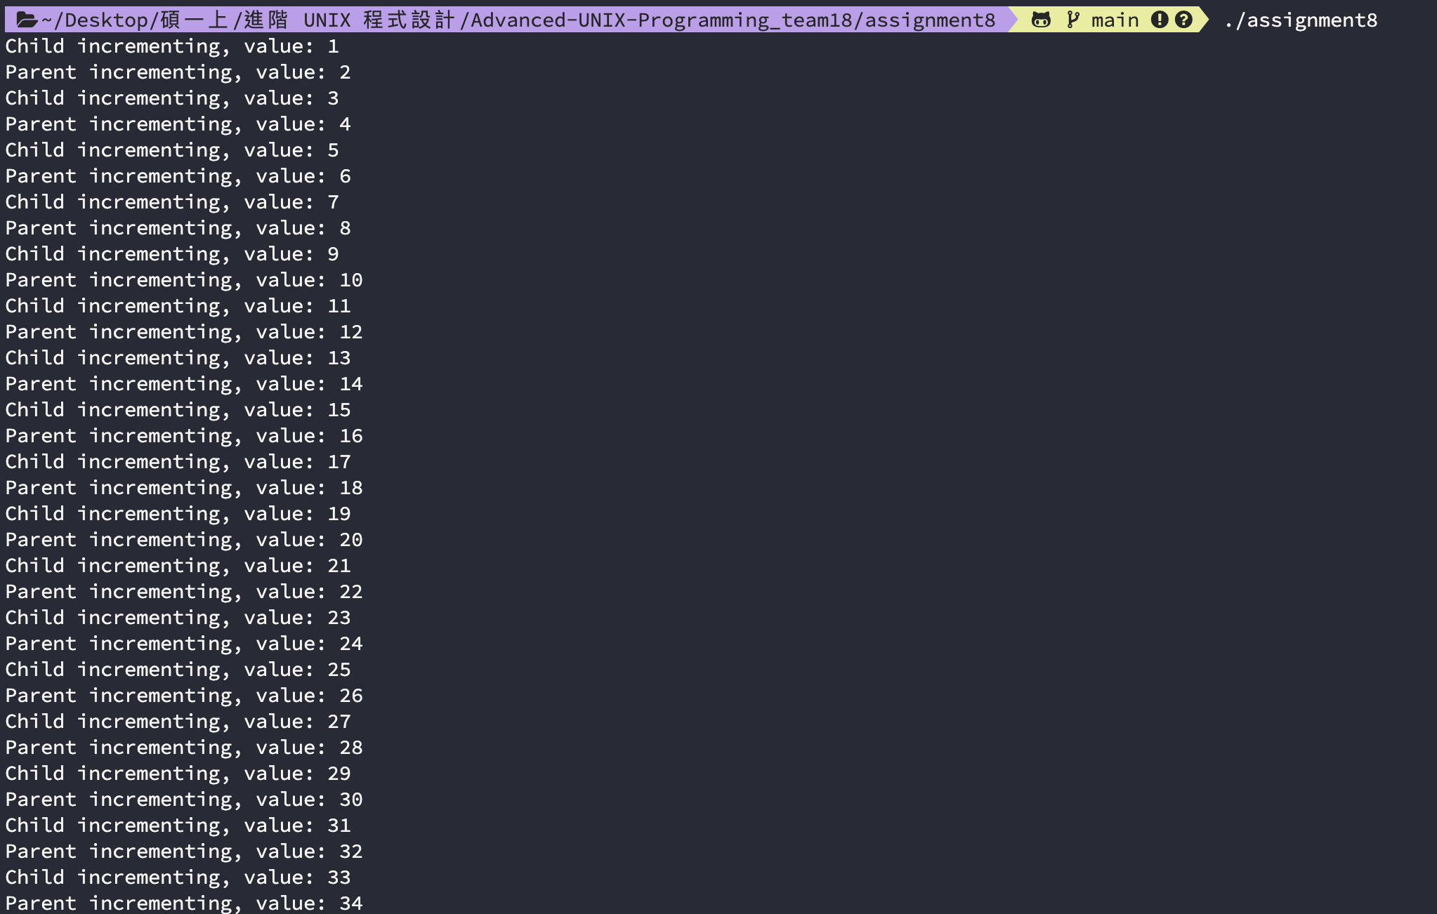

…

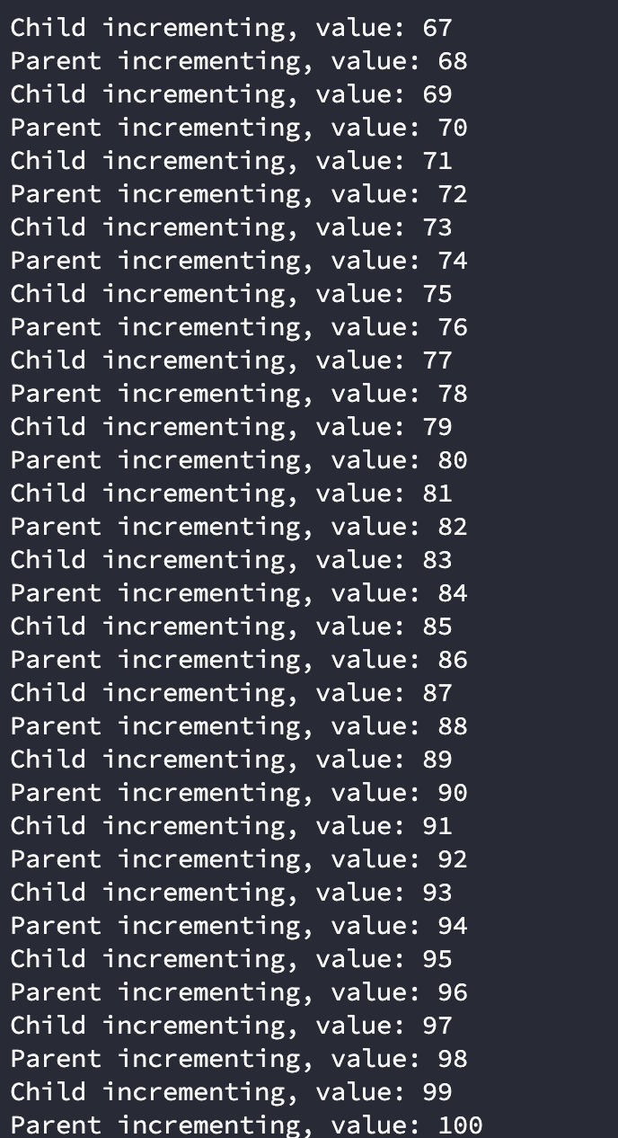

1. Describe your implementation in your report.

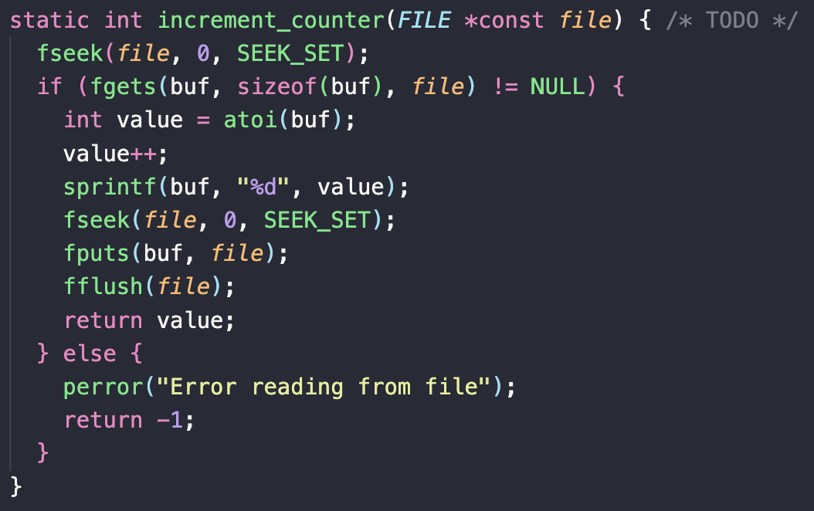

For increment_counter:

1. 將文件指針移動到文件的開始位置

2. 讀取文件中的數字

3. 字符串轉換為整數再加 1

4. 更新後的數字格式化為字符串

5. 再將數字寫回文件

6. 返回當前 value

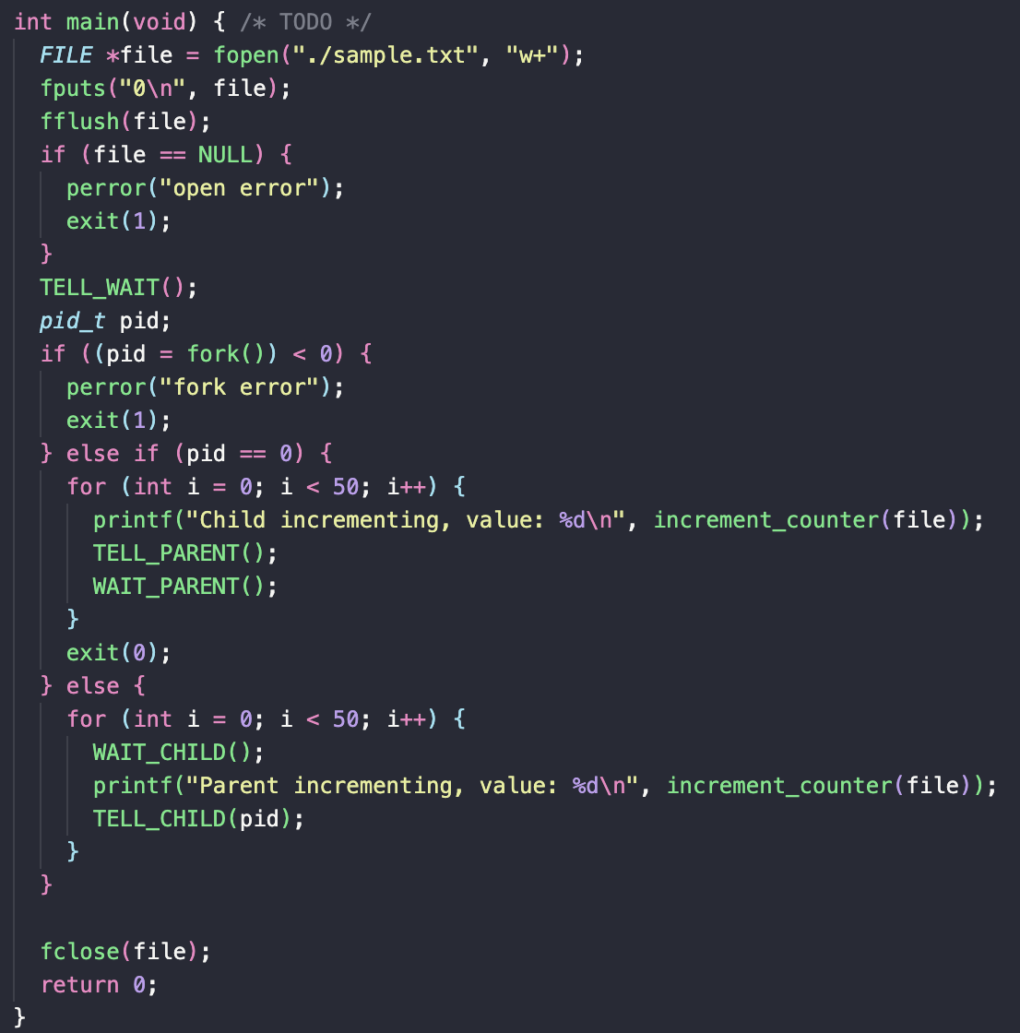

For main function:

1. 開啟 sample.txt 文件 for 讀寫

2. 將初始化數字 0 寫入文件

3. 強制沖洗緩衝流

3. TELL_WAIT() 初始化信號處理

4. fork 創建子進程

5. pid == 0 代表子進程要做的事

6. pid > 0 代表父進程要做的事

7. 父子進程透過 50 次迴圈同步輪流執行 increment_counter() 增加文件中的數字並打印結果

8. 子進程透過 TELL_PARENT() 發送 SIGUSR2 訊號通知父進程，父進程透過 WAIT_CHILD() 等待 SIGUSR2 信號

9. 父進程透過 TELL_CHILD(pid) 發送 SIGUSR1 訊號通知子進程，子進程透過 WAIT_PARENT(); 等待 SIGUSR1 信號

10. 關閉文件流